Studie: Wie gut sind Menschen darin, Wolken zu klassifizieren? 25.08.2018

Wir haben eine Studie durchgeführt, bei der wir sechs Personen, drei männlich/drei weiblich, im Alter von neunzehn bis zweiundfünfzig Jahren gebeten haben, Wolken zu klassifizieren. Die Probanden haben eine kurze Einführung in die Klassifikation von Wolken bekommen und wir haben Ihnen kurz erklärt, was wir in unserem Projekt tun (Klassifizierung von Wolken mittels Computer Vision). Sonst hatten sie keine Vorkenntnisse. Insgesamt erzielten sie eine **Trefferquote von 51%**.

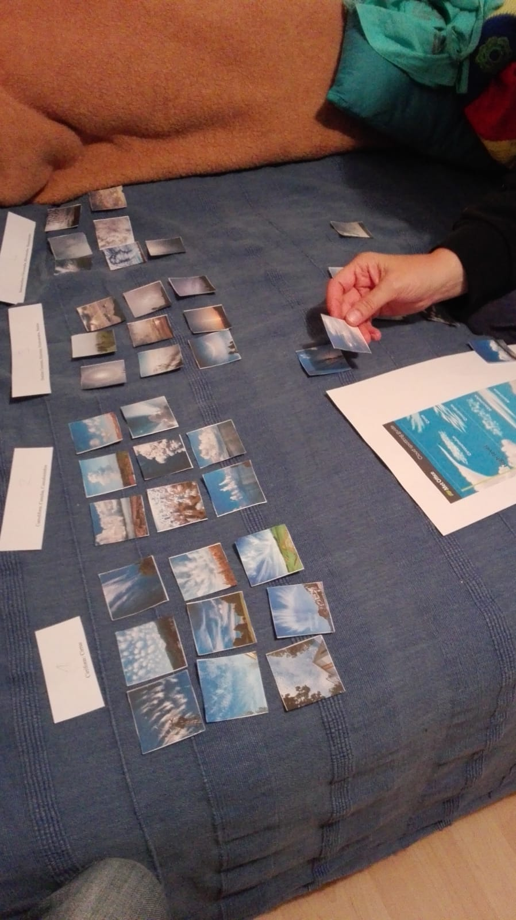Versuchsaufbau

Abbildung 1: Der Versuchsaufbau

Auf den folgenden Seiten dieses Dokuments finden Sie eine Übersichtsgrafik über die verschiedenen Wolkenarten, die die Probanden benutzen durften. Außerdem sind dort alle Testbilder, die benutzt wurden. Es sind je zwölf Bilder für unsere vier Kategorien, also insgesamt 48.  
Die Probanden erhielten nun pro Kategorie sechs Trainingsbilder, die zufällig aus den zwölf genommen wurden. Die restlichen 24 Bilder wurden gemischt und dem Probanden wurden davon sechzehn gegeben, die er dann den Kategorien zuordnen sollte. Die Testperson konnte so nicht einfach jeder Klasse die sechs fehlenden Bilder zuordnen, da acht Bilder fehlten. Es hätte also auch passieren können, dass eine Kategorie nicht vertreten ist. Dabei hatten die Probanden die 24 Trainingsbilder und die Übersicht als Hilfsmittel.   
Der Versuch hat pro Person etwa eine Viertelstunde gedauert.   
Der „Kluger-Hans-Effekt“ konnte nicht auftreten, da die testende Person selber nicht die richtigen Antworten wusste. Nachdem die Versuchspersonen die Bilder gelegt hatten, wurden die Ergebnisse in die folgende Wahrheitsmatrix eingetragen. Dabei ist jedes Feld noch einmal in sechs Felder unterteilt, eines pro Proband. Sechs Testpersonen sind natürlich zu wenige, um statistisch belastbare Ergebnisse zu erzielen, aber sie lassen zumindest eine Richtung erkennen.

|  |  |  |
| --- | --- | --- |
| Proband 1 | Proband 3 | Proband 5 |
| Proband 2 | Proband 4 | Proband 6 |

Tabelle 1: Unterteilung innerhalb der Matrix

|  |  |  |  |  |  |  |  |  |  |  |  |  |
| --- | --- | --- | --- | --- | --- | --- | --- | --- | --- | --- | --- | --- |
| Schätzung 🡪 | cirriform | | | cumuliform | | | stratiform | | | stratocumuliform | | |
| Wahrheit ↓ |
| cirriform | 3 | 1 | 1 | 0 | 0 | 1 | 1 | 2 | 1 | 0 | 1 | 0 |
|  | 4 | 2 | 3 | 0 | 2 | 0 | 0 | 0 | 1 | 0 | 1 | 1 |
| cumuliform | 0 | 0 | 0 | 3 | 3 | 3 | 0 | 0 | 1 | 0 | 2 | 2 |
|  | 0 | 0 | 0 | 5 | 2 | 3 | 0 | 0 | 0 | 0 | 1 | 0 |
| stratiform | 0 | 1 | 1 | 2 | 0 | 0 | 0 | 1 | 3 | 2 | 1 | 0 |
|  | 0 | 0 | 2 | 0 | 0 | 0 | 3 | 3 | 0 | 1 | 0 | 2 |
| stratocumuliform | 0 | 0 | 1 | 0 | 1 | 1 | 3 | 2 | 1 | 2 | 1 | 0 |
| 2 | 2 | 1 | 0 | 0 | 1 | 1 | 1 | 1 | 0 | 2 | 1 |

Tabelle 2: Wahrheitsmatrix für die Einteilung der Wolkenbilder in die Kategorien

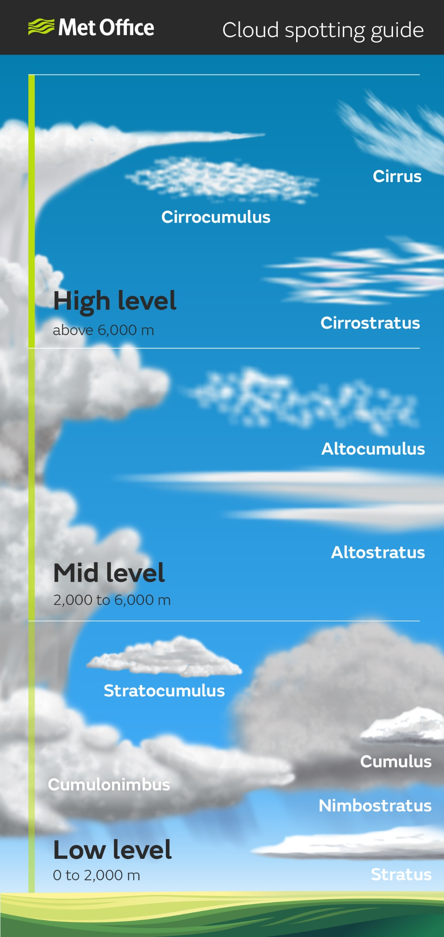

Cirriform: Cirrus

 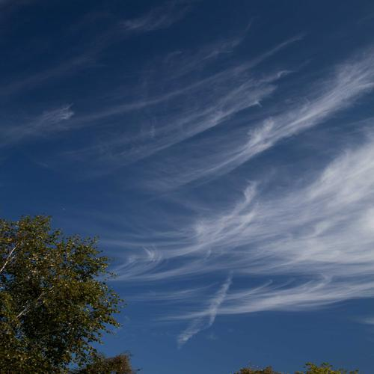 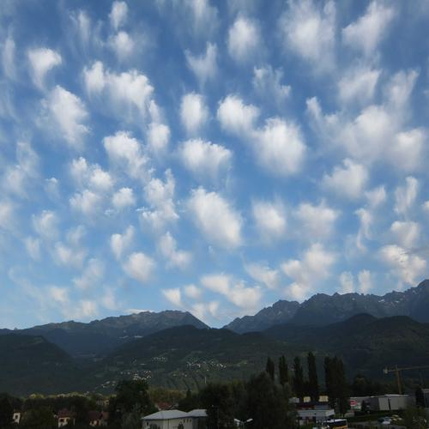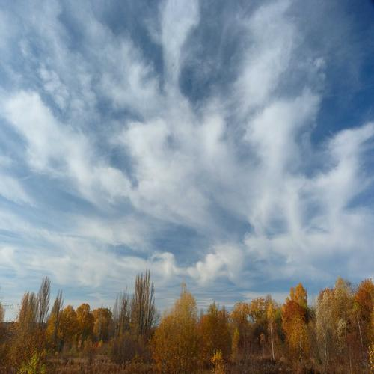 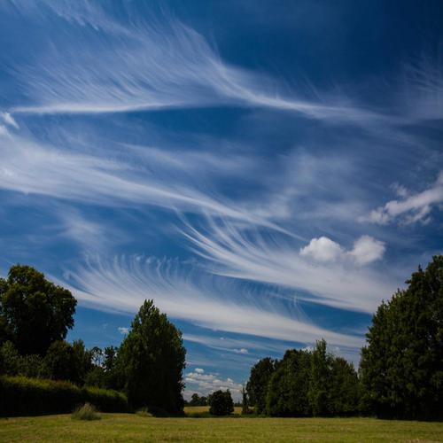 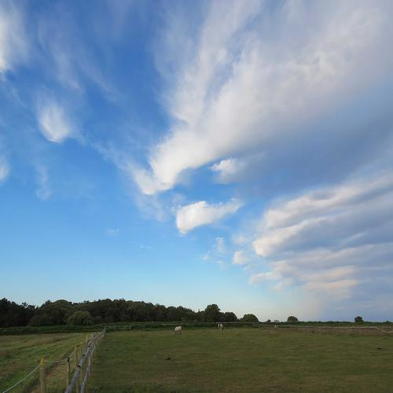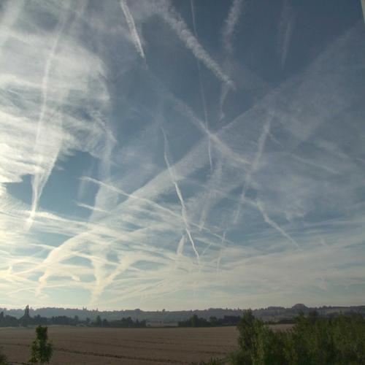 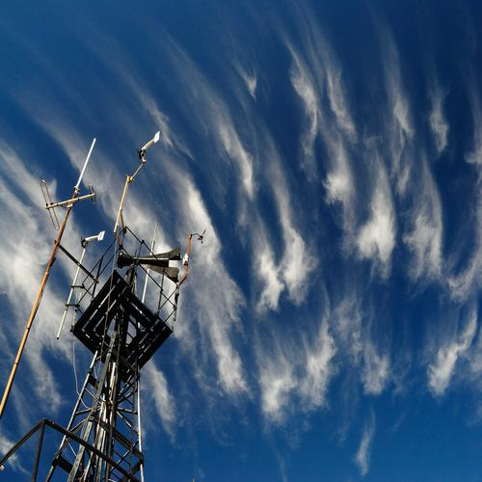 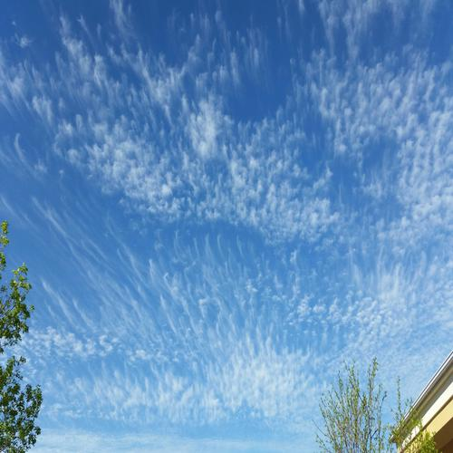 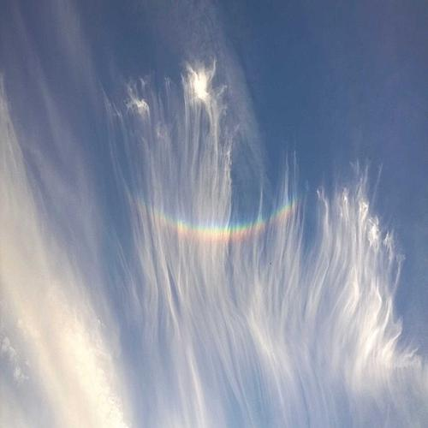 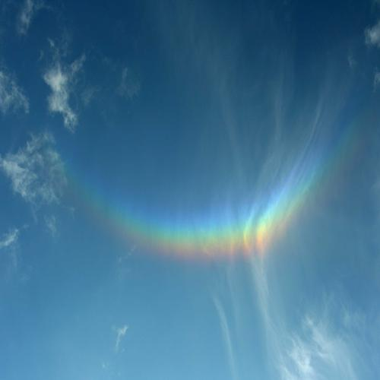

Cumuliform: Cumulus, Cumulonimbus

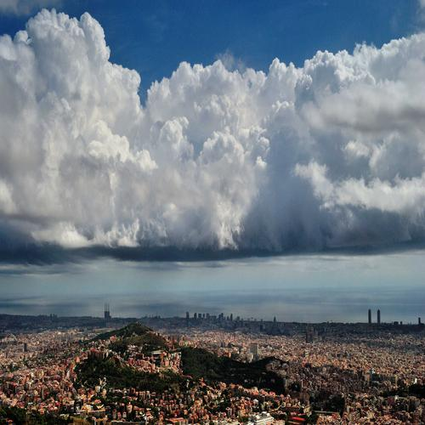 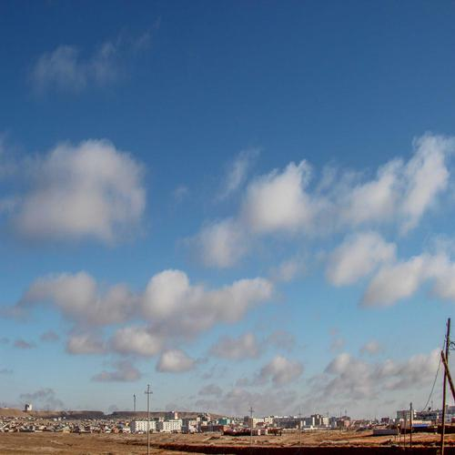 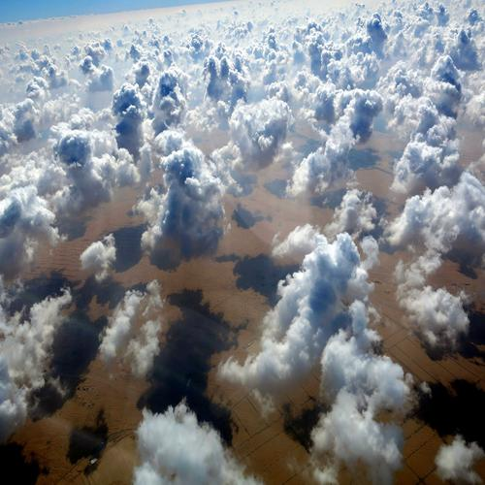  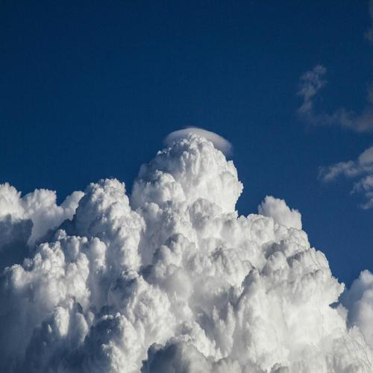 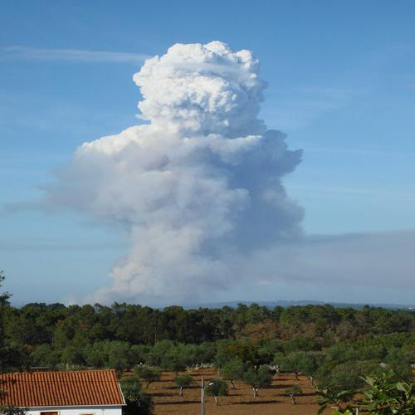 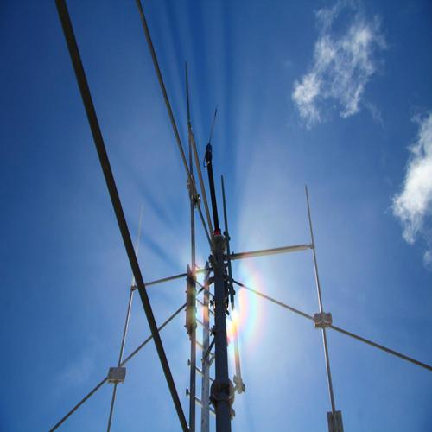   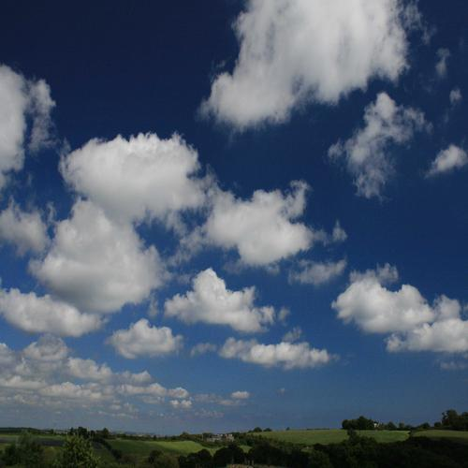 

Stratiform: Cirrostratus, Altostratus, Nimbostratus, Stratus

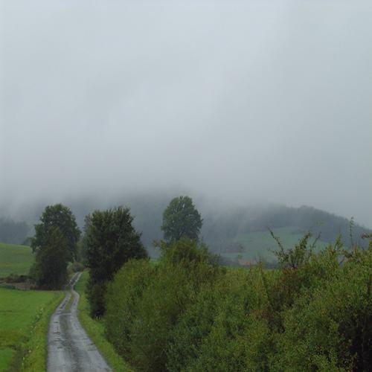 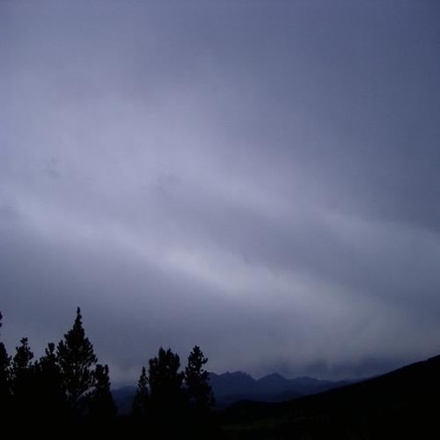 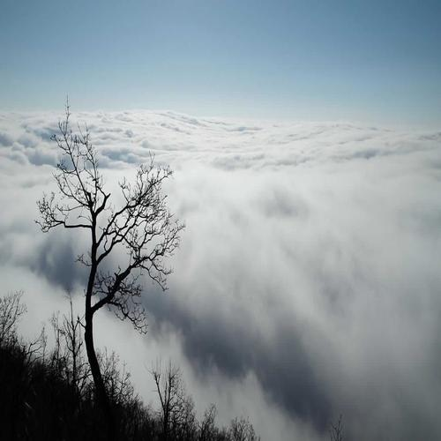 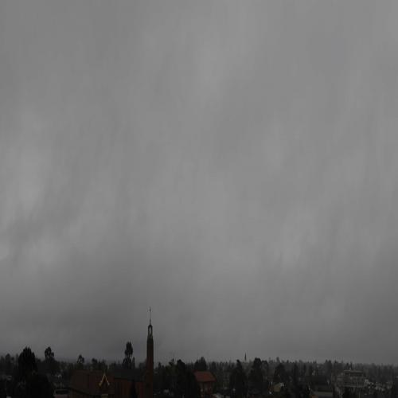 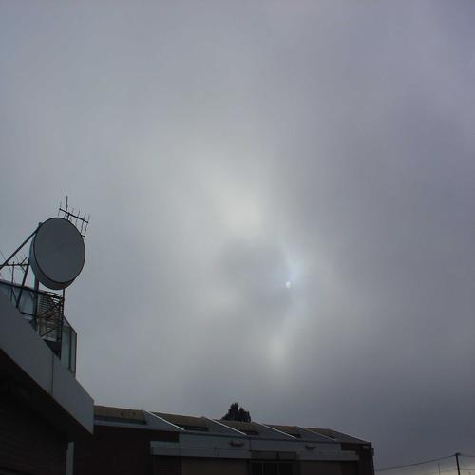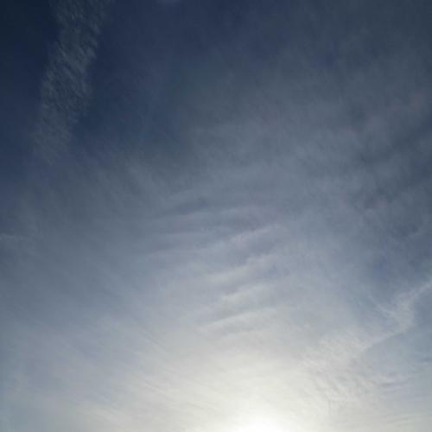 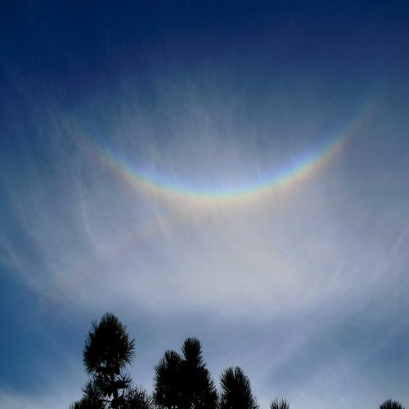 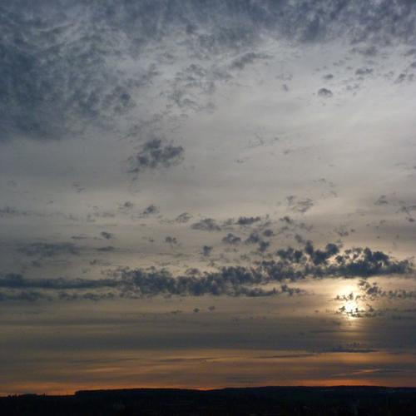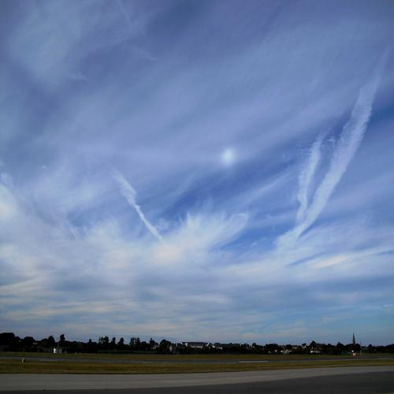 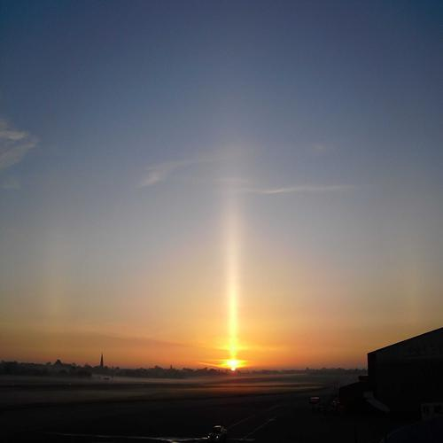 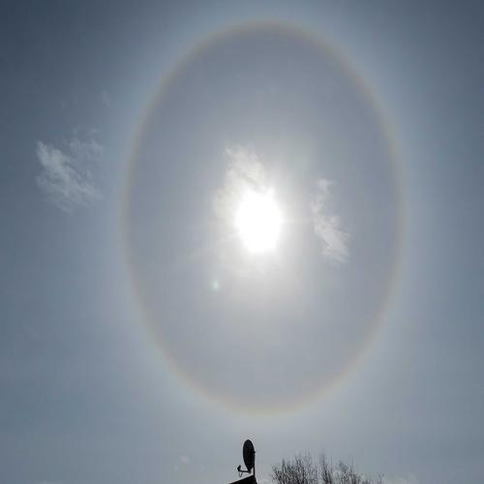

Stratocumuliform: Cirrocumulus, Altocumulus, Stratocumulus

